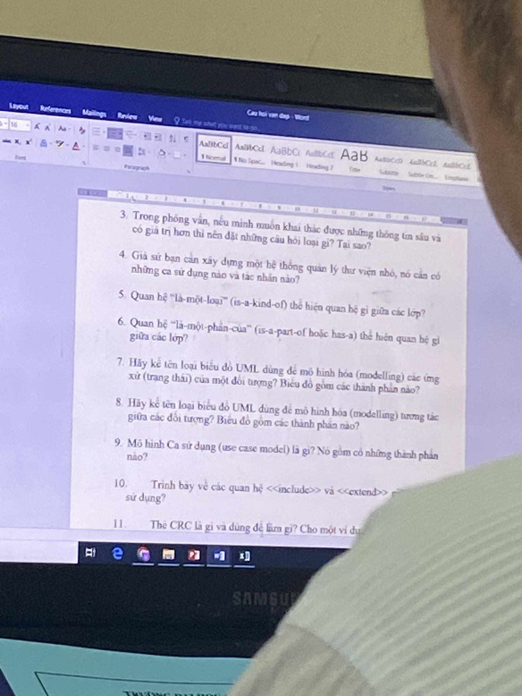

**3. Trong phỏng vấn, nếu muốn khai thác được những thông tin sâu và có gtrị hơn thì nên đặt câu hỏi loại gì? Why?**

=> đặt câu hỏi mở và câu hỏi thăm dò vì các loại câu hỏi này ko có đáp án đúng mà câu trả lời nhận dc sẽ tùy vào trải nghiệm và quan điểm của người trả lời nên có thể thu được những thông tin sâu và có giá trị hơn

**4. Xây dựng hệ thống ql thư viện**

Tác nhân:

* Thủ thư/ quản lý thư viện:
  + Quản lý thông tin người mượn
  + Lập phiếu mượn sách
  + Quản lý số lượng sách
  + Tra cứu số lượng sách mượn của người dùng
  + Tạo mới thông tin sách
* Người mượn sách
  + Tra cứu thông tin sách
  + Gửi yêu cầu mượn sách

**5. Quan hệ “là-một-loại” (is-a-kind-of)** thể hiện quan hệ kế thừa giữa các lớp

**6. Quan hệ “là-một-phần-của” (is-part-of hoặc has-a)** thể hiện quan hệ tổng thể - thành phần.

Khi lớp A có chứa một đối tượng của lớp B thì nói là lớp A has-a lớp B. và lớp B is-a-part-of lớp A

**7. Loại biểu đồ UML dùng để mô hình hóa các (ứng xử) trạng thái của 1 đối tượng? biểu đồ gồm các thành phần nào**

- Biểu đồ trạng thái

- Gồm các thnàh phần

- Trạng thái

- sự kiện

- Chuyển đổi

- trạng thái bắt đầu

- trạng thái kết thúc

**8. Loại biểu đồ UML dùng để mô hình hóa tương tác giữa các đối tượng? biều đồ gồm các tphần nào?**

- Biểu đồ trình tự, biểu đồ cộng tác

- Biểu đồ trình tự gồm các thành phần

- ngữ cảnh

- tác nhân và đối tượng tham gia

- lifeline: đường sống

- thông điệp giữa các đối tượng

**9. Mô hình ca sd (use case) là gì? Gồm những tphần nào**

- Là mô hình mô tả hành vi của hệ thống từ góc nhìn của người dùng, giúp hiểu rõ các yêu cầu của hệ thống, giúp vs phát triển và khách hàng trao đổi vs nhau

- Gồm các thành phần

- Các biểu đồ ca sd gồm các ca sd và các tác nhân

- các ca sd

- các tác nhân

- quan hệ ca sd

- phạm vi hệ thống

- Các mô tả ca sd cho từng ca sd

**10. Trình bày về các quan hệ <<include>> và <<extend>> và cách sd**

- Include: bao gồm: A bao gồm B tức là để khi thực hiện A thì phải thực hiện B

Ví dụ: 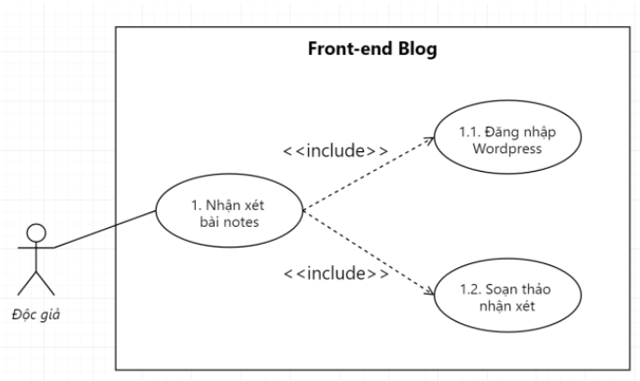

- Extend: A extend B = A là một mở rộng của B => A chỉ xảy ra dưới 1 điều kiện nào đó

Ví dụ: usecase gửi tiền tip cho lái xe extend use case đánh giá chuyến đi, usecase gửi tiền tip ko phải lúc nào cũng xảy ra

**11. Thẻ CRC là gì và dùng làm gì? Cho ví dụ**

- Thẻ CRC được dùng trong kỹ thuật CRC, được viết trên tờ bìa kích 10x15cm chia thành 3 phần Class-Responsibility – Collaborator, chia chức năng của hệ thống thành trách nhiệm cho các lớp.

- Được dùng để xác định các hoạt động(các phg thức của lớp)

- Ví dụ:

|  |  |
| --- | --- |
| Customer | |
| Respon | Collaborator |
| Cung cấp thông tin cá nhân |  |
| Mua thêm sản phẩm | Hóa đơn |
| Theo dõi đơn hàng | Đơn đặt hàng |

==== Câu phần của Linh

**1. Mô hình ca sử dụng là gì? Và ví dụ extend, include**

- Mô hình ca sd là kỹ thuật mô tả hệ thống từ góc nhìn của ng dùng, mô tả cách mà các tác nhân tương tác hệ thống

- Ví dụ:

**2. “has a / is a part of” thể hiện quan hệ gì => quan hệ tổng thể - thành phần**

**“is a” thể hiện quan hệ gì => quan hệ kế thừa**

**3. Tác dụng của UML và biểu đồ lớp**

**- Tác dụng UML** sử dụng để biểu diễn, thiết kế và trình bày các phần mềm hướng đối tượng, mô tả các khía cạnh của hệ thống.

- Tác dụng biểu đồ lớp

**4. Kỹ thuật phân tích danh từ là gì? Bao gồm bước nào**

- Là một phương pháp xác định đối tượng cho sơ đồ lớp

- Bao gồm các bước

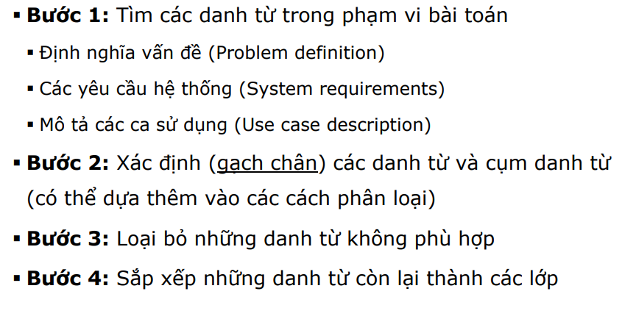

**5. Các danh từ cần loại bỏ và ví dụ?**

- Các danh từ cần loại bỏ

- Ví dụ: hệ thống thuê xe cần giữ một danh sách các xe và các chi tiết của

chúng, bao gồm số xe, loại xe, kiểu dáng, nhà sản xuất

=> ví dụ có các danh từ như: hệ thống thuê xe, xe, số xe, loại xe, kiểu dáng, nhà sản xuất

=> loại hệ thống thuê xe vì là cả hệ thống

=> loại số xe, loại xe, kiểu dáng, nhà sản xuất vì chỉ có thể chứa giá trị

**6. Giữa các lớp có loại liên kết nào**

- Kế thừa

- Kết tập

- Gộp

- Kết hợp

**7. So sánh quan hệ kết hợp và kết tập**

- Kết hợp: đối tượng của 2 lớp có thể tương tác với nhau (qua truyền thông điệp)

- Kết tập: 1 lớp là 1 phần của lớp khác

**8. So sánh quan hệ kế thừa và gộp**

- Kế thừa: 1 lớp kế thừa lớp khác, quan hệ “is a”

- Gộp: 1 lớp là 1 thành phần của lớp khác, quan hệ tổng thể- thành phần, trong đó các thành phần ko tồn tại riêng rẽ với tổng thể

**------------------------- Học phần bên trên trước ----------------**

**Bài 3**

Câu 1: Biểu đồ ca sử dụng: hệ thống của chúng ta sẽ tương tác với thế giới bên ngoài như thế nào?

Biểu đồ ca sử dụng (use case diagram) trong phân tích thiết kế hướng đối tượng mô tả cách mà hệ thống tương tác với thế giới bên ngoài. Nó thể hiện các hành vi (use case) của hệ thống và quan hệ tương tác giữa hệ thống và các đối tượng bên ngoài, như người dùng hoặc các hệ thống khác. Biểu đồ này giúp xác định yêu cầu chức năng và thiết kế các thành phần cần thiết cho hệ thống.

Câu 2: Biểu đồ giao tiếp: Các đối tượng sẽ tương tác với nhau như thế nào?

Biểu đồ giao tiếp (communication diagram) mô tả cách các đối tượng trong hệ thống tương tác với nhau thông qua việc gửi thông điệp. Đối tượng gửi thông điệp cho đối tượng khác để thực hiện các hoạt động cụ thể.

Câu 3: Biểu đồ tuần tự: Các đối tượng sẽ tương tác với nhau như thế nào?

Biểu đồ tuần tự (sequence diagram) mô tả cách các đối tượng trong hệ thống tương tác với nhau theo thứ tự thời gian bằng cách gửi thông điệp.

Câu 4: Biểu đồ máy trạng thái: Các đối tượng có trạng thái nào?

Trong biểu đồ máy trạng thái, các đối tượng có thể có một số trạng thái khác nhau. Các trạng thái này thể hiện các điều kiện, hoạt động hoặc thuộc tính của đối tượng tại một thời điểm cụ thể. Các đối tượng có thể chuyển đổi giữa các trạng thái dựa trên các sự kiện, điều kiện hoặc hành động xảy ra trong hệ thống.

Câu 5: Biểu đồ gói: Chúng ta mô-đun hóa quá trình phát triển của mình như thế nào?

Nó giúp tổ chức các thành phần của hệ thống thành các gói (packages) để tạo ra sự cấu trúc và sắp xếp logic, các gói được biểu diễn bằng các hình chữ nhật và có thể chứa các lớp, giao diện, các thành phần khác hoặc các gói con khác. Các gói có thể có mối quan hệ với nhau, như mối quan hệ phụ thuộc, kế thừa hoặc sử dụng.

Câu 6: Biểu đồ thành phần: Các thành phần phần mềm của chúng ta sẽ liên quan với nhau như thế nào?

Trên biểu đồ thành phần, các thành phần phần mềm có thể liên quan với nhau thông qua các quan hệ khác nhau như:

1. Phụ thuộc (Dependency): Một thành phần phụ thuộc vào một thành phần khác để thực hiện một chức năng cụ thể. Thành phần phụ thuộc cần sử dụng các giao diện, lớp hoặc dịch vụ được cung cấp bởi thành phần khác.
2. Kế thừa (Inheritance): Một thành phần có thể kế thừa các thuộc tính và phương thức từ một thành phần khác, tận dụng lại các tính năng có sẵn và mở rộng chức năng.
3. Sử dụng (Usage): Một thành phần sử dụng một thành phần khác để thực hiện một phần của chức năng hoặc để cung cấp các dịch vụ.
4. Liên kết (Association): Các thành phần có quan hệ tương tác thông qua các thông điệp hoặc truyền dữ liệu giữa chúng.
5. Gói (Package): Các thành phần có thể được nhóm lại thành các gói để tổ chức cấu trúc của hệ thống.

Câu 7: Biểu đồ triển khai: Phần mềm sẽ được triển khai như thế nào?

phần mềm sẽ được triển khai và chạy trên các môi trường vật lý hoặc hạ tầng công nghệ.

Trên biểu đồ triển khai, các thành phần phần mềm (như các module, ứng dụng, dịch vụ) và các thành phần cơ sở hạ tầng (như máy chủ, cơ sở dữ liệu, mạng) được biểu diễn bằng các hình hộp hoặc hình chữ nhật. Các kết nối giữa các thành phần và hạ tầng được biểu diễn bằng các mũi tên hoặc đường nối.

Biểu đồ triển khai cho thấy các mối quan hệ vật lý và logic giữa các thành phần phần mềm và hạ tầng, bao gồm:

1. Triển khai thành phần phần mềm trên các nền tảng vật lý như máy chủ, thiết bị di động hoặc đám mây.
2. Kết nối giữa các thành phần phần mềm và hạ tầng, bao gồm việc truy cập cơ sở dữ liệu, gửi và nhận thông điệp qua mạng.
3. Phân phối và sao chép các thành phần phần mềm để đáp ứng yêu cầu về khả năng mở rộng, sẵn sàng và hiệu suất.

**Bài 4**

Câu 1: Vòng đời phát triển hệ thống (System development life cycle) là gì?

Vòng đời phát triển hệ thống (SDLC) là quy trình phát triển hệ thống. SDLC bao gồm một chuỗi các hoạt động và quy trình để đảm bảo hệ thống được triển khai hiệu quả.

Các giai đoạn chính trong SDLC bao gồm:

Thu thập yêu cầu, Phân tích yêu cầu, Thiết kế hệ thống, Phát triển, Kiểm thử, Triển khai, Bảo trì và hỗ trợ.

Câu 2: Những pha chính trong phát triển hệ thống hướng đối tượng ?

* Pha khởi đầu
* Pha triển khai
* Pha xây dựng
* Pha chuyển giao

Câu 3: Trong phát triển hướng đối tượng, các pha (phases) và các bước thực hiện (workflows) có liên quan thế nào?

Các pha cung cấp khung làm việc tổng quát cho việc phân chia công việc và định hình quá trình phát triển, trong khi các bước thực hiện cung cấp hướng dẫn chi tiết để thực hiện từng hoạt động cụ thể trong mỗi giai đoạn.

Câu 4: Nêu sự khác nhau giữa vòng đời (life cycle) và phương pháp phát triển (development method)?

* vòng đời mô tả quá trình tổng thể của dự án phần mềm, bao gồm yêu cầu, phân tích, thiết kế, lập trình, kiểm thử và triển khai, các giai đoạn trong vòng đời phần mềm có mục tiêu, kết quả và hoạt động riêng, và thường tuân theo một trình tự xác định
* phương pháp phát triển tập trung vào các quy trình và kỹ thuật cụ thể được sử dụng trong quá trình phân tích và thiết kế.
* Phương pháp phát triển được áp dụng trong mỗi giai đoạn của vòng đời để thực hiện các hoạt động và đạt được kết quả mong muốn.

Câu 5: UML và RUP là gì?

UML (Unified Modeling Language): Là một ngôn ngữ mô hình hóa sử dụng để biểu diễn, thiết kế và trình bày các phần mềm hướng đối tượng. UML cung cấp các loại biểu đồ và ký hiệu để mô tả các khía cạnh của hệ thống.

RUP (Rational Unified Process): Là một quy trình phát triển phần mềm hướng đối tượng, cung cấp khuôn khổ linh hoạt cho quá trình phát triển phần mềm. RUP sử dụng UML làm ngôn ngữ mô hình hóa chính và kết hợp các kỹ thuật và công cụ để hỗ trợ phân tích và thiết kế hướng đối tượng.

**Bài 5**

Câu 1: Những bước chính để xác định yêu cầu?

1. quan để hiểu về yêu cầu của hệ thống phần mềm.
2. Phân tích yêu cầu: Phân tích và chia nhỏ yêu cầu thành các yêu cầu con, xác định các chức năng và ràng buộc của hệ thống.
3. Xác định yêu cầu: Xác định yêu cầu chính và yêu cầu phụ của hệ thống, đảm bảo tính đầy đủ, rõ ràng và không mâu thuẫn.
4. Xác nhận yêu cầu: Giao tiếp và xác nhận lại yêu cầu với khách hàng và các bên liên quan để đảm bảo hiểu đúng và đồng ý với yêu cầu

Câu 2 Những tài liệu nào cần trước và sau buổi phỏng vấn?

Trước phỏng vấn cần

* chuẩn bị nội dung cần hỏi và tiến hành theo kế hoạch
* Giới thiệu về bản thân và mục đích cuộc phỏng vấn
* Chuẩn bị các câu hỏi đóng và mở khi phỏng vấn

Sau phỏng vấn

* Tóm tắt lại nội dung và yêu cầu người được phỏng vấn xác nhận lại

Câu 3: Khi nào thì nên sử dụng bảng hỏi?

Khi lấy ý kiến từ số đông, lấy thông tin theo chiều rộng, chi phí rẻ

Câu 4: Các phần chính của đặc tả yêu cầu?

**Bài 6**

Câu 1: Ca sử dụng được xây dựng trong những pha nào?

* Pha khởi đầu
* Pha triển khai
* Pha xây dựng

Câu 2: Mô hình ca sử dụng bao gồm những gì?

Câu 3: Nếu các cách để xác định các ca sử dụng?

Thông qua các tác nhân

Thông qua các kịch bản

Câu 4: “chức năng” như thế nào thì được coi là một “ca sử dụng”?

Câu 5: Nêu mối quan hệ giữa kịch bản và ca sử dụng?

Kịch bản là một cách để xác định ca sử dụng.

Câu 6: Mô tả rút gọn ca sử dụng (high-level use case description) là gì?

Tên ca sử dụng: Đặt hàng

Mục tiêu: Người dùng muốn đặt hàng sản phẩm từ cửa hàng trực tuyến.

Mô tả tổng quan: Người dùng chọn sản phẩm cần mua, thêm vào giỏ hàng, nhập thông tin giao hàng, và xác nhận đặt hàng.

Hậu điều kiện: Hệ thống xử lý đơn hàng và gửi xác nhận đặt hàng cho người dùng.

Câu 7: Mô tả đầy đủ ca sử dụng (expanded use case description) cần có những mục gì? Khi nào cần mô tả đầy đủ?

 được sử dụng khi cần thiết để cung cấp một mức độ chi tiết hơn về các bước và luồng sự kiện trong quá trình thực hiện ca sử dụn

Câu 8: Trình bày về các loại quan hệ giữa các ca sử dụng? Cho 1 ví dụ.

Quan hệ include:

quan hệ extend

**Bài 7**

Câu 1: Mục đích của biểu đồ hành động (activity diagram) là gì?

là công cụ để mô hình các quá trình phức tạp gồm nhiều bước thực hiện.

Câu 2: Những loại quá trình nào có thể được mô tả bằng biểu đồ hành động?

* Luồng công việc của hệ thống (workflow)
* Những hành động trong từng kịch bản của ca sử dụng
* Các chi tiết hoạt động của một chức năng
* Các thuật toán phức tạp

Câu 3: So sánh biểu đồ hành động và sơ đồ khối (flowchart)?

Biểu đồ hành động tập trung vào mô tả và biểu diễn các hoạt động và quy trình xử lý. Nó được sử dụng để mô phỏng quy trình, phân tích và thiết kế hệ thống, hiểu và tương tác với người dùng, cũng như tìm kiếm và cải tiến quy trình.

Sơ đồ khối tập trung vào biểu diễn cấu trúc tổ chức và luồng điều khiển của quy trình hoặc hệ thống. Nó được sử dụng để biểu diễn cấu trúc tổ chức, quy trình công nghiệp, hệ thống vận hành và các tác vụ đơn giản.

Tóm tắt biểu đồ hành động tập trung vào mô hình hóa quy trình và tương tác, trong khi sơ đồ khối tập trung vào cấu trúc và luồng điều khiển

Câu 4: Những yếu tố nào trong hầu hết các ngôn ngữ lập trình có thể được mô tả trong biểu đồ hành động?

1. Hoạt động (Activity): Biểu diễn các hành động cụ thể hoặc quy trình xử lý trong chương trình. Mỗi hoạt động đại diện cho một tác vụ, một phần của chương trình hoặc một hành động cụ thể.
2. Quy trình (Process): Đại diện cho một quy trình điều khiển hoặc quy trình xử lý. Nó có thể được sử dụng để biểu diễn các quy trình tuần tự, song song hoặc có điều kiện trong chương trình.
3. Rẽ nhánh (Branch): Biểu diễn các điều kiện hoặc câu lệnh rẽ nhánh trong chương trình. Nó cho phép lựa chọn giữa các quy trình hoặc hoạt động khác nhau dựa trên một điều kiện xác định.
4. Lặp lại (Loop): Biểu diễn việc lặp lại một hoạt động hoặc một quy trình trong chương trình. Nó cho phép thực hiện một tác vụ nhiều lần cho đến khi một điều kiện xác định không còn đúng nữa.
5. Hành động song song (Concurrent action): Đại diện cho các hoạt động xảy ra đồng thời trong chương trình. Nó cho phép biểu diễn các quy trình hoặc hoạt động diễn ra song song và có thể tương tác với nhau.
6. Kết nối (Connector): Biểu diễn các liên kết hoặc luồng điều khiển giữa các hoạt động. Các kết nối này thể hiện quy trình di chuyển từ một hoạt động sang hoạt động khác.
7. Chuyển đổi (Transition): Biểu diễn sự chuyển đổi hoặc điều kiện để tiếp tục từ một hoạt động hoặc quy trình sang hoạt động hoặc quy trình khác.

**-Bài 8-**

Câu 1: Các đặc trưng của 1 đối tượng: 3 đặc trưng

* Trạng thái: Đại diện cho dữ liệu (giá trị) của một đối tượng
* Hành vi: : Đại diện cho hành vi (chức năng) của một đối tượng như gửi tiền, rút tiền, ...
* Danh tính: Danh tính của một đối tượng thường được cài đặt thông qua một ID duy nhất. ID này được ẩn đối với user bên ngoài. Tuy nhiên nó được sử dụng trong nội bộ máy ảo JVM để định danh từng đối tượng.

Câu 2: Sự khác nhau giữa đối tượng và lớp

* Đối tượng là các thể hiện của 1 lớp
* Lớp là 1 nhóm các đối tượng

Câu 3: Các đối tượng giao tiếp với nhau như nào?

Các đối tượng giao tiếp với nhau thông qua truyền thông điệp ~~các phương thức và trạng thái của mỗi đối tượng trong ngữ cảnh của hệ thống hoặc ứng dụng.~~

Câu 4: Liệt kê 4 loại giao tiếp giữa các lớp

Câu 5: Sự khác nhau giữa kết hợp và kết tập

Câu 6: Sự khác nhau giữa kết tập và gộp

Câu 7: Khi nào có thể mô hình một lớp là lớp con của một lớp khác ?

khi lớp con kế thừa các thuộc tính và phương thức từ lớp cha.

Câu 8 Sự khác nhau giữa hoạt động ( operation ) và một phương thức ( method) ?

hoạt động thường chỉ mô tả các hành động đơn giản, trong khi phương thức có thể thực hiện các hành động phức tạp hơn, có tham số đầu vào và có thể trả về kết quả.

Câu 9 : Một số tiêu chuẩn thiết kế của một lớp được coi là tốt?

**Bài 9**

Câu 1: Hãy nêu tầm quan trọng của mô hình hóa cấu trúc hệ thống?

* Mô phỏng được hình ảnh tương tự của hệ thống
* Đơn giản hóa hệ thống
* Làm sáng tỏ vấn đề
* Tập chung vào các khía cạnh cần quan tâm.

Câu 2: Các bước chính để xây dựng biểu đồ lớp?

* Xác định các đối tượng và lớp
* Xác định đối tượng qua danh từ
* Loại bỏ danh từ không phù hợp
* Xác định các lớp
* Hiệu chỉnh lớp

Câu 3: Liệt kê 4 loại đối tượng thường gặp?

* Người (People)
* Tổ chức (Organizations)
* Đồ vật (Physical things)
* Khái niệm (Conceptual things)

Câu 4: Liệt kê 4 loại quan hệ chính giữa các lớp?

* Kết hợp (Association)
* Kết tập (Aggregation)
* Gộp (Composition)
* Kế thừa (Inheritance)

Câu 5: Trình bày các lý do để loại bỏ 1 lớp ứng viên khi tìm lớp?

* Các thuộc tính
* Sự trùng lặp
* Không rõ ràng
* Liên quan các khái niệm vào/ra vật lý
* Bên ngoài phạm vi hệ thống
* Là toàn bộ hệ thống
* Các liên kết

Câu 6: Khi phân tích danh từ, hãy liệt kê các lý do để loại bỏ một danh từ trong quá trình tìm ra các lớp?

Câu 7: Hãy liệt kê 4 loại quan hệ giữa các lớp?

Kết hợp, kết tập, gộp, kế thừa.

**Bài 10**

Câu 1: Trình bày mục đích của kỹ thuật CRC?

Xác định hoạt động của lớp

Câu 2: Những yếu tố nào của một lớp có thể nắm bắt bởi CRC?

Class: xác định tên lớp và thuộc tính của nó.

Trách nhiệm: mô tả nhiệm vụ của lớp.

Hợp tác: xác định lớp khác mà lớp hiện tại cần tương tác để thực hiện nhiệm vụ của mình.

Phụ thuộc: Xác định các lớp khác mà lớp hiện tại phụ thuộc vào, tức là lớp hiện tại sử dụng hoặc phụ thuộc vào các lớp khác để thực hiện trách nhiệm của mình. Phụ thuộc có thể xảy ra khi lớp hiện tại sử dụng các phương thức hoặc thuộc tính của các lớp khác.

Câu 3: Có thể sử dụng CRC trong làm việc theo nhóm? Cách làm?

Có thể làm việc theo nhóm

Cách làm

Câu 4: Ưu điểm và nhược điểm của kỹ thuật phân tích động từ?

Ưu điểm: Đơn giản, dễ thực hiện

Nhược điểm: Có thể có quá nhiều động từ; khó gán vào đúng lớp

Câu 5: Ưu điểm và nhược điểm của kỹ thuật CRC?

Câu 6: Trình bày về hai loại biểu đồ tương tác: tác dụng, đặc điểm?

a. Biểu đồ trình tự (Sequence Diagram):

* Tác dụng: Biểu đồ trình tự được sử dụng để mô tả tương互 tác giữa các đối tượng trong một hệ thống hoặc một phần của hệ thống theo thứ tự thời gian. Nó cho phép hiển thị các thông điệp và sự tương tác giữa các đối tượng trong quá trình thực thi.
* Đặc điểm:
  + Biểu đồ trình tự giúp hiểu cách các đối tượng tương tác và gửi thông điệp cho nhau trong một chuỗi thời gian cụ thể.
  + Các đối tượng được biểu diễn dưới dạng thẻ hình chữ nhật được xếp theo thứ tự từ trên xuống dưới theo dòng thời gian.
  + Thông điệp được biểu diễn bằng các mũi tên chỉ ra hướng tương tác giữa các đối tượng, và thời gian được biểu diễn bằng số thứ tự hoặc thẻ thời gian.
  + Biểu đồ trình tự có thể chứa các điều kiện, vòng lặp, và lựa chọn để mô phỏng các luồng điều khiển trong tương tác giữa các đối tượng.

b. Biểu đồ giao tiếp (Communication Diagram):

* Tác dụng: Biểu đồ giao tiếp được sử dụng để mô tả tương tác giữa các đối tượng trong một hệ thống hoặc một phần của hệ thống. Nó tập trung vào các đối tượng và các thông điệp được gửi giữa chúng.
* Đặc điểm:
  + Biểu đồ giao tiếp biểu diễn các đối tượng dưới dạng hình tròn hoặc hình chữ nhật và các thông điệp được biểu diễn bằng các mũi tên.
  + Các đối tượng được xếp ngang và các mũi tên chỉ ra thông điệp được gửi từ một đối tượng đến đối tượng khác.
  + Biểu đồ giao tiếp không biểu diễn thứ tự thời gian như biểu đồ trình tự, mà tập trung vào cách các đối tượng tương tác với nhau.
  + Ngoài ra, biểu đồ giao tiếp cũng có thể hiển thị các tương tác song song, các đối tượng tham gia và các quan hệ giữa chúng.

 biểu đồ trình tự tập trung vào thứ tự thời gian và điều khiển, trong khi biểu đồ giao tiếp tập trung vào tương tác và thông điệp giữa các đối tượng.